**KOMPETENSI WARGA NEGARA**

Diajukan untuk memenuhi tugas Mata Kuliah

**“BUDAYA POLITIK”**

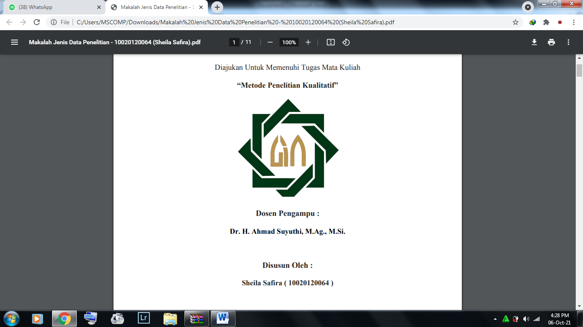

**Dosen Pengampu**

**M. Zimamul Khaq, S.Pd., M.Si.**

**Disusun oleh:**

**Khusnaini Indah Yanti (10020120048)**

**Rizqullah Apta Permana (10020120062)**

**PROGRAM STUDI ILMU POLITIK**

**FAKULTAS ILMU SOSIAL DAN ILMU POLITIK**

**UIN SUNAN AMPEL**

**SURABAYA**

**2022**

**DAFTAR ISI**

**BAB** **I** **PENDAHULUAN** 3

A. Latar Belakang 3

B. Rumusan Masalah 4

C. Tujuan 4

**BAB II** **PEMBAHASAN** 5

A. Kompetensi Warga Negara 5

B. Pendidikan kewarganegaraan di Sekolah Dasar bagi kompetensi warga negara 5

**BAB III** **PENUTUP** 8

A. Kesimpulan 8

Daftar Pustaka 9

# BAB I

# PENDAHULUAN

## Latar Belakang

Pada dasarnya demokrasi harus didukung dengan praktik partisipasi politik warga negara baik dalam memengarui pengambilan, mengkritisi, dan pelaksanaan keputusan yang diambil oleh pemerintah. Partisipasi politik sesungguhnya dilandasi oleh kesadaran politik dan kepercayaan terhadap sistem politik yang dianut oleh warga negara yang bermoral dan bertanggungjawab. Hal tersebut melandasi perlunya peranan Pendidikan Kewarganegaraan sebagai sarana pengembangan civic competences yakni civic knowledge, civic skills, dan civic disposition untuk mengenalkan partisipasi politik pada diri siswa Sekolah Dasar. Di sisi lain Pendidikan Kewarganegaraan merupakan sarana yang tepat untuk mengembangkan kompetensi kewarganegaraan dalam peroses pengenalan partisipasi politik siswa Sekolah Dasar. Dikarenakan praktik demokratisasi di Indonesia yang sesungguhnya menekankan pada partisipasi utuh warga negara secara cerdas dan bertanggung jawab masih sangat minim.

Berdasarkan temuan tersebut, disimpulkan bahwa praktik Pendidikan Kewarganegaraan mendorong siswa Sekolah Dasar untuk mampu pencapai tujuan Pendidikan Kewarganegaraan yakni mendorong peserta didik menjadi warga negara yang memahami partisipasi politik baik dari sudut pandang konsep maupun praktik yang bertanggungjawab dalam kehidupannya. Berkaitan dengan hal tersebut, Pendidikan Kewarganegaraan di Sekolah Dasar sebagai bagian dari mata pelajaran dengan tujuan membentuk warga negara yang baik, demokratis, berkarakter dan mewujudkan cita-cita demokrasi dalam membangun bangsa Indonesia sesungguhnya merupakan sarana yang tepat digunakan untuk mengenalkan partisipasi politik pada siswa. Pendidikan Kewarganegaraan yang mengembangkan partisipasi politik merupakan modal dasar bagi siswa itu sendiri agar kelak dapat menjadi warga negara yang baik dan mampu berperan aktif dalam partisipasi politik yang bertanggungjawab demi tercapainya cita-cita demokrasi.

Keberhasilan Pendidikan Kewarganegaraan dalam mengembangkan pemahaman siswa mengenai partisipasi politik sesungguhnya dapat dilihat dari capaian siswa terhadap kompetensi kewarganegaraan yaitu civic knowledge, civic disposition, dan civic skills dalam partisipasi politik yang bermutu dan bertanggungjawab yang efektif. Bahwasannya pemahaman sesungguhnya partisipasi itu sendiri tidak hanya dimaknai sebagai keikutsertaan semata, tetapi merujuk pada keikutsertaan yang dilandasi oleh implementasi kompetensi kewarganegaraan yaitu penguasaan terhadap pemahaman mengenai partisipasi politik, penguasaan terhadap partisipasi politik yang dilandasi oleh sikap mental dan komitmen tinggi dalam menjunjung nilai serta prinsip dasar demokrasi.

## Rumusan Masalah

1. Apa yang dimaksud dengan kompetensi warga negara?
2. Apa manfaat pendidikan kewarganegaraan di Sekolah Dasar bagi kompetensi warga negara?

## Tujuan

1. Memahami maksud dari kompetensi warga negara
2. Memahami manfaat dari pendidikan kewarganegaraan di Sekolah Dasar bagi kompetensi warga negara

# BABII

# PEMBAHASAN

## Kompetensi Warga Negara

Kompetensi Warga negara yakni kemampuan yang harus dikuasai seorang warga negara yang meliputi pengetahuan, nilai dan sikap, serta keterampilan yang mendukungnya menjadi warga negara yang partisipatif dan bertanggung jawab dalam kehidupan bermasyarakat, berbangsa dan bernegara. pada praktiknya kompetensi kewarganegaraan menjadi indikator untuk mengetahui hasil capaian pemahaman partisipasi politik tersebut. Kompetensi kewarganegaraan dalam berpartisipasi politik pada dasarnya terbagi dalam tiga aspek yaitu civic knowledge, civic skills dan civic disposition.

Civic knowledge mengarah pada pengetahuan yang harus dikuasai oleh warga negara mengenai hak dan kewajibannya terkait dengan peranan dirinya sebagai bagian dari demokrasi sehingga memiliki hak dan kewajiban dalam partisipasi politik. Adapun civic skillmerujuk pada kecakapan intelektual dan kecakapan partisipasi. Civic skills ini pada dasarnya merupakan implementasi dari pengetahuan yang telah dimiliki sehingga pengetahuan tersebut menjadi hal yang bermakna. Pada praktiknya civic skill meliputi keterampilan berpikir kritis dalam mengambil keputusan serta mampu berperan aktif dalam partisipasi politik yang bertanggungjawab. Kompetensi kewarganegaraan yang terakhir yaitu civic disposition yang merupakan karakter kewarganegaraan. Karakter kewarganegaraan tersebut meliputi karakter tanggungjawab moral, menjunjung tinggi harkat dan martabat manusia, disiplin serta berpikir terlebih dahulu dalam membuat keputusan. Sedangkan Civic disposition ini menjadi faktor yang mendukung efektivitas pelaksanaan partisipasi politik yang sehat dan bertanggung jawab.

## Pendidikan kewarganegaraan di Sekolah Dasar bagi kompetensi warga negara

Kita tahu bahwasannya Pengajaran Pendidikan Kewarganegaraan sebagai wadah pengembangan kompetensi kewarganegaraan dalam mengenalkan partisipasi politik merupakan upaya untuk membangun warga negara yang memiliki pengetahuan politik partisipan. Pemaparan Almond dan Powell (Budimansyah, 2008) mengemukakan bahwa budaya politik partisipan merupakan orientasi warga negara yang terbuka dan mau memenuhi hak dan kewajibannya dalam proses politik seperti memberikan suaranya saat pemilihan. Namun tentu budaya politik partisipan tidak hanya dimaknai sebagai kegiatan ikut-ikutan saja, tetapi didasari pula oleh pertimbangan yang matang dalam keikutsertaannya. Oleh karena itu, penguasaan kompetensi kewarganegaraan menjadi hal yang perlu dimiliki oleh peserta didik di sekolah dalam mengenali partisipasi politik dan sebagai modal bagi dirinya menjadi bagian dari warga negara berbudaya politik partisipan. Sebagai mana yang telah dipaparkan sebelumnya bahwa kompetensi kewarganegaraan meliputi tiga aspek yaitu pengetahuan, keterampilan dan karakter.

Salah satunya Peranan Pendidikan Kewarganegaraan dalam konteks pengembangan partisipasi politik siswa Sekolah Dasar pada praktiknya mendorong masyarakat dalam hal ini merujuk pada siswa sebagai generasi penerus bangsa dan bagian dari masyarakat memiliki budaya komunitas politik yang tertib dalam kehidupan bermasyarakat. Dimana komunitas politik tersebut dijalankan dan dibangun oleh warga negara yang cerdas dan bertanggungjawab terhadap perilaku politiknya. Oleh sebab itu, pengenalan partisipasi politik melalui Pendidikan Kewarganegaraan sesungguhnya merupakan langkah yang memfasilitasi peserta didik di Sekolah Dasar untuk melek politik, tidak hanya tahu tapi juga mampu memahami fungsi dan peranan dirinya sebagai warga negara dalam proses politik melalui pemenuhan partisipasi politik di lingkungan sekitarnya.

Disamping itu, dalam memahami peranan Pendidikan Kewarganegaraan sebagai wahana pengenalan partisipasi politik pun perlu pula difahami posisi Pendidikan Kewarganegaraan agar praktik pengenalan partisipasi politik melalui pengembangan kompetensi kewarganegaraan di Sekolah Dasar tercapai optimal. Pendidikan Kewarganegaraan memiliki tiga peran yaitu psycho-paedagogical development yakni peranan Pendidikan Kewarganegaraan sebagai pemberdaya peserta didik sebagai warga muda untuk menjadi warga negara yang baik, cerdas intelektual dan berkarakter mulai. Peran yang kedua yaitu sosioculturaldevelompment, melalui peranan ini Pendidikan Kewarganegaraan memfasilitasi peserta didik untuk mengaktualisasi dirinya untuk aktif berpartisipasi politik secara bertanggung jawab. Peranan ketiga yaitu socio-political intervention yaitu peranan Pendidikan Kewarganegaraan sebagai program pendidikan politik yang dikemas sedemikian rupa untuk mendorong peserta didik memahami kompetensi kewarganegaraan dalam berpartisipasi politik di lingkungan masyarakat tempat tinggalnya

# BAB III

# PENUTUP

## Kesimpulan

Pentingnya Pendidikan Kewarganegaraan merupakan ujung tombak bagi

pembentukan generasi muda sebagai warga negara yang baik. Hal ini selaras dengan tujuan dari Pendidikan Kewarganegaraan sebagai sarana mempersiapkan warga muda untuk siap mengambil peranannya dalam proses politik. Pendidikan Kewarganegaraan menjadi sarana yang tepat untuk mengenalkan partisipasi politik yang dilandasi oleh penguasaan kompetensi kewarganegaraan pada diri siswa Sekolah Dasar. Kompetensi kewarganegaraan dalam pengenalan partisipasi politik meliputi tiga aspek yaitu civic competence, civic skill dan civic disposition. Ketiga kompetensi tersebut melandasi praktik partisipasi politik siswa baik di lingkungan sekolah maupun masyarakat. Oleh karena itu,berdasarkan pemaparan diatas Oleh sebab itu perlunya adanya penguatan, pembiasaan dan pengintegrasian mata pelajaran Pendidikan Kewarganegaraan dari tingkat sekolah dasar hingga perguruan tinggi mengenai perananan siswa terhadap partisipasi politik agar kelak siswa mampu perperan serta dalam proses politik yang baik.

# Daftar Pustaka

Efendi, I. (2020). Pendidikan Kewarganegaraan: Wahana Pengembangan Kompetensi Warganegara Dalam Pengenalan Partisipasi Politik Siswa Sekolah Dasar. *DIDAKTIKA TAUHIDI*.

Huntington, S. P., Simamora, S., & Nelson, J.M. (1990). *Partisipasi Politik di Negara Berkembang.* Rineka Cipta.

Branson, M. S. (1999). *Belajar Civic Education dari Amerika.* LKiS.